**Navodilo za delo v TOR 14. 4.**

Upam, da ste preživeli lep podaljšan vikend, in da ste pripravljeni na nove izzive učenja od doma 😊

1. Najprej **preglej** (in če je treba – popravi)vaji **DZ 73+74/11+12** (vaja od PET 10.4.).

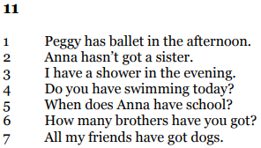



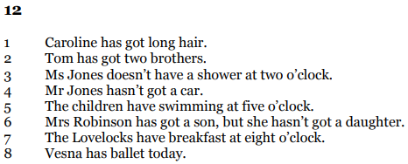

1. Pripravi zvočnike in odpri U str. 82.

**Poslušaj posnetek** in zraven **beri** besedilo **U 82/1a**.

<http://www.e-gradiva.com/dokumenti/T6/P/U3A3.mp3>

1. V zvezek napiši naslov **Anna's school play**, datum **14. 4.** in oznako **U 82/1b**.

Naredi vajo U 82/1b – **stavke** v pravilnem vrstnem redu **prepiši v zvezek**.

1. V zvezek napiši oznako **U 83/2a**.

Naredi vajo U 83/2a – **prepiši** vse **trditve**.

Pri pravilnih napiši zraven **T** (true).

Pri napačnih napiši **F** (false), zraven pa napiši popravljeno trditev.

**Primera:**

Ana has ballet only on Friday. – F, Anna has ballet on Monday and Friday.

Ahe goes riding on Tuesday and Saturday. - T

1. Pod te naloge v zvezek **zapiši pravilo** iz okvirčka:

**ON + DAY**

on Monday

on Monday morning

on Mondays = ob ponedeljkih

1. Reši vaje **DZ 74+75/13-16**.

|  |
| --- |
|  |
|  |

